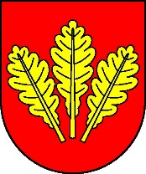
Mesto Nová Dubnica
Mestský úrad, Trenčianska 45/41, 018 51 Nová Dubnica

Číslo: OSO/2023 Nová Dubnica, 06.12.2023

Uznesenie Mestského zastupiteľstva v Novej Dubnici
zo dňa 6. decembra 2023

2. Delegovanie štyroch zástupcov zriaďovateľa do Rady školy Základnej školy, Janka Kráľa 1

U z n e s e n i e č. 103

Mestské zastupiteľstvo na základe prerokovaného návrhu

- s c h v a ľ u j e

delegátov do Rady školy Základnej školy, Janka Kráľa 1, Nová Dubnica - ako zástupcov zriaďovateľa na funkčné obdobie rady školy, a to:

PaedDr. Soňu Kačíkovú, Bc. Pavla Pažítku, p. Pavla Trokana a p. Ivana Viskupa.

Ing. Peter Marušinec
primátor

Za správnosť:
Ing. Dana Šťastná
vedúca organizačno-správneho oddelenia

